**Primeton BFT**

**大文件传输平台**

**文件筛选正则预定义使用说明**

目录

1 功能概述 3

2 功能使用 3

2.1 数据字典配置 3

2.2 策略界面配置 3

2.3 策略运行 4

2.4 执行效果 4

# 功能概述

数据字典可配置文件名称过滤正则表达式，传输策略选择配置好的正则并且可以修改。

# 功能使用

## 数据字典配置

登录控制管理中心，进入菜单【系统管理】>【字典码表】，根据类型代码FILE_FILTER_REGULAR查询,可新增字典项。

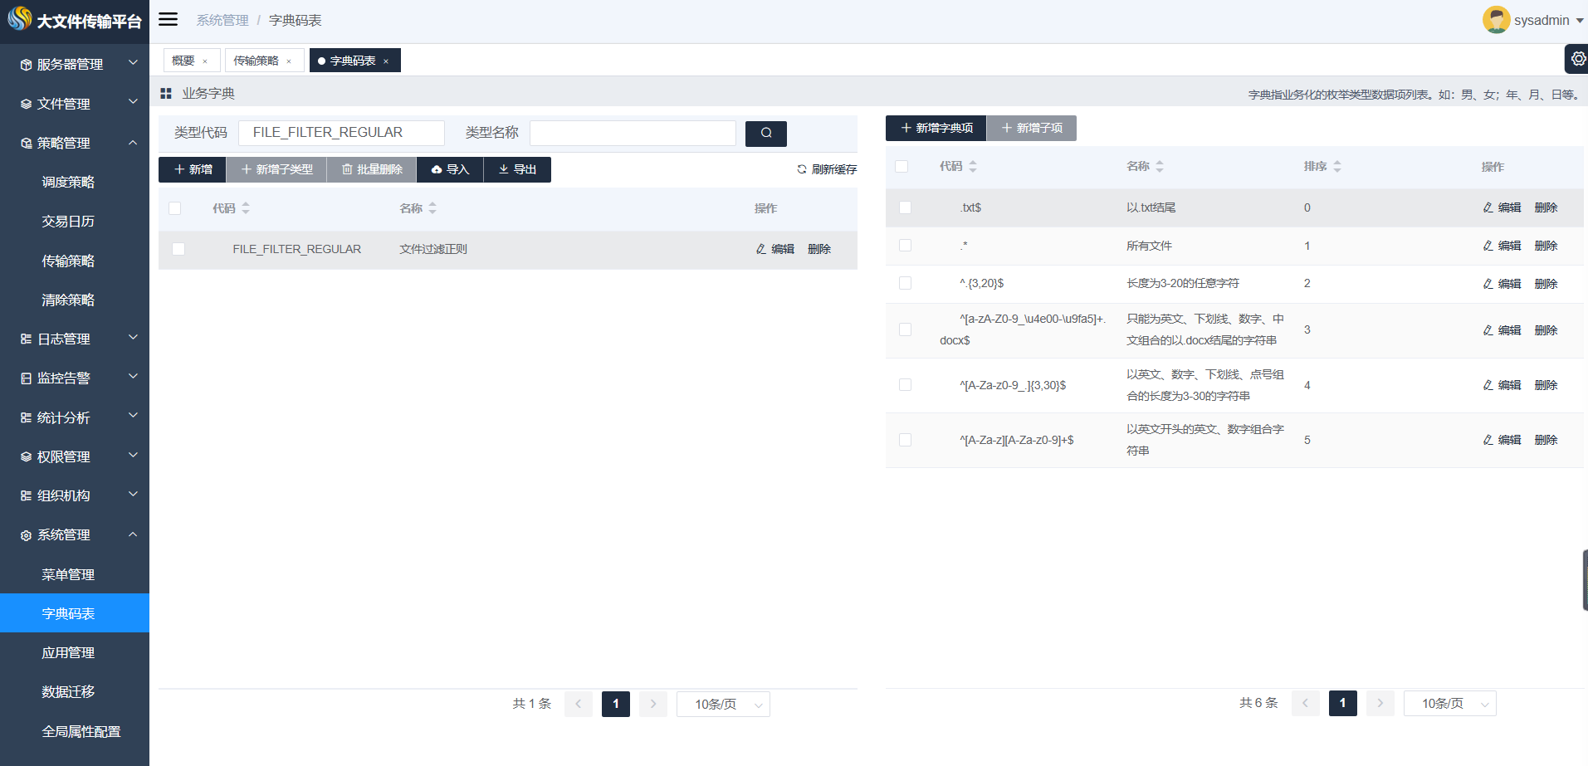

## 策略界面配置

登录控制管理中心，进入菜单【策略管理】>【传输策略】，点击按钮“一对一”>“Agent传输”、“FTP上传、下载”或者“一对多”进入策略配置页面，点击进入“高级属性”页面，文件类型右侧下拉框选择正则，可在输入框对选中数据进行修改。

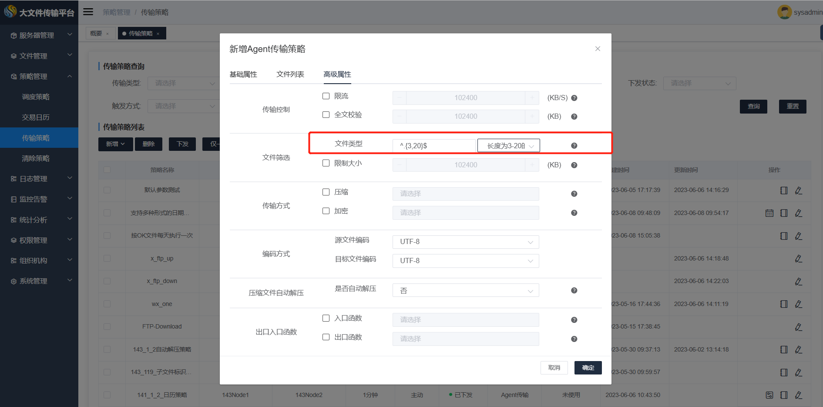

## 策略运行

策略执行“仅一次运行”或者“下发”操作。

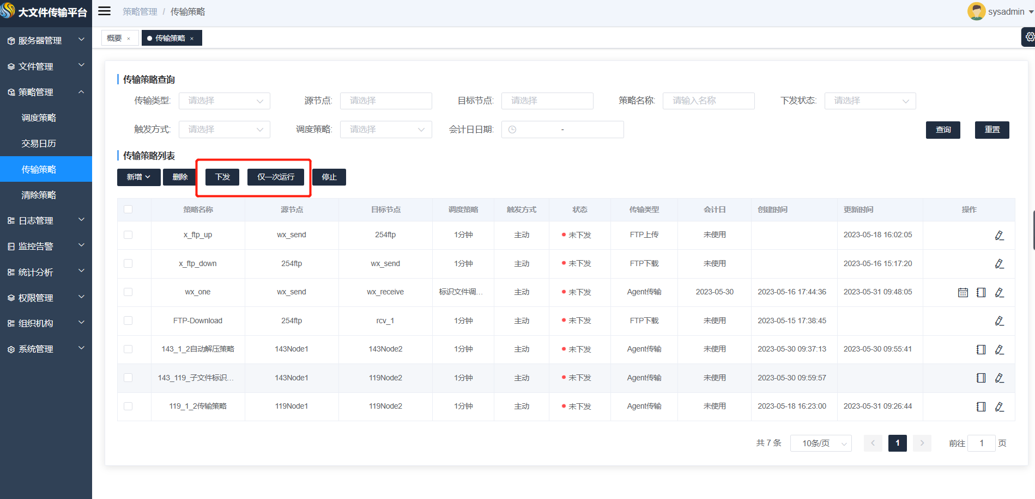

## 执行效果

发送方目录下有两个文件，一个文件名长度5，一个文件名长度31，策略文件定义正则为长度为3-20的任意字符

发送方目录：

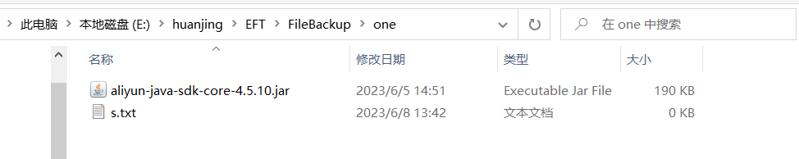

策略执行记录：

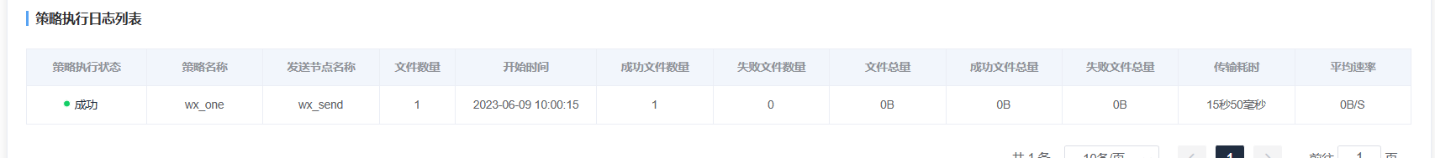

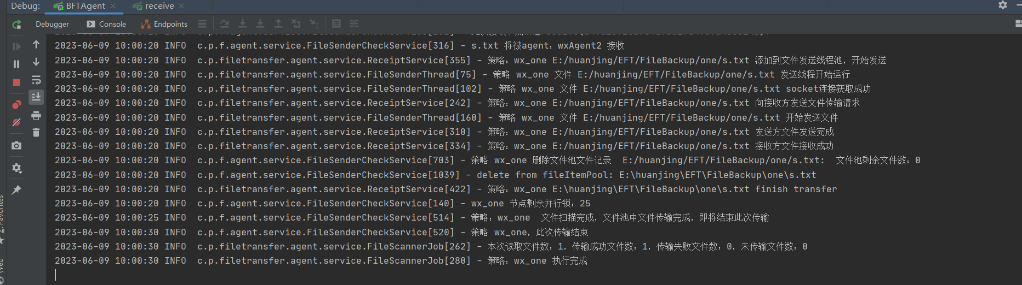

接收方目录：

